**DIAGRAMAS**

**(****Diagrama de Clase)**

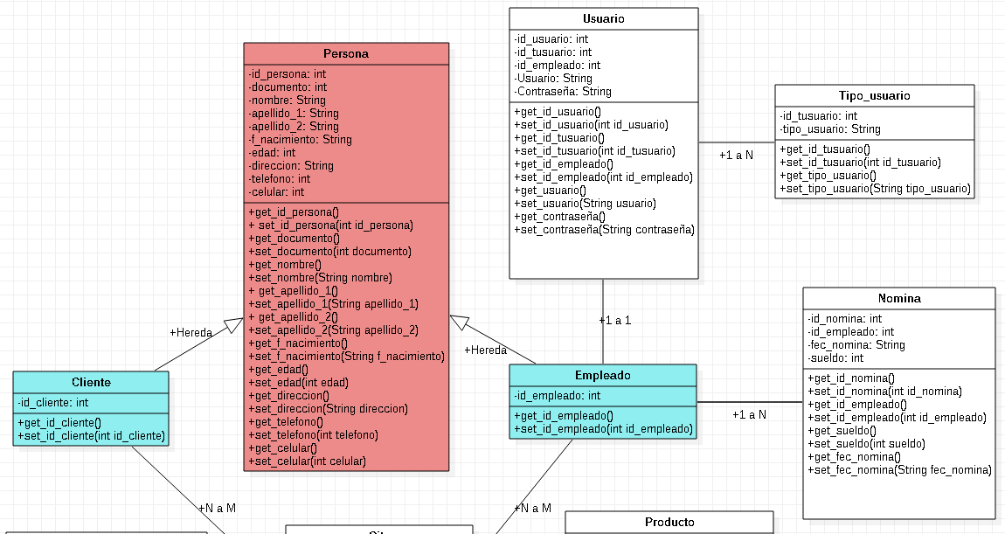

**­**

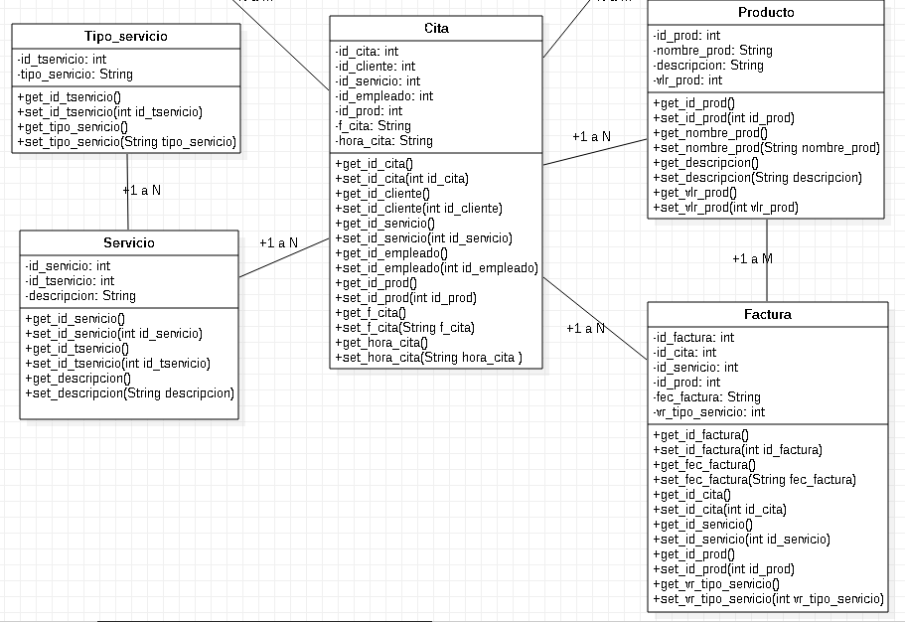

[**Anterior**](Diagrama_Caso_Uso.docx)

[**Siguiente**](Diagrama_Estado.docx)